HUP Archive ebook Complete Package 1913-2006
- 使用非校园 IP 地址打开浏览器，输入https://www.degruyter.com/，或从图书馆数据库进入，默认进入数据库的登录界面。点击右上角的人像标志，选择“SIGN IN”。

- 选择“LOGIN WITH INSITUTION ACCESS”，然后在选择在机构中选择“Beijing Normal University”。
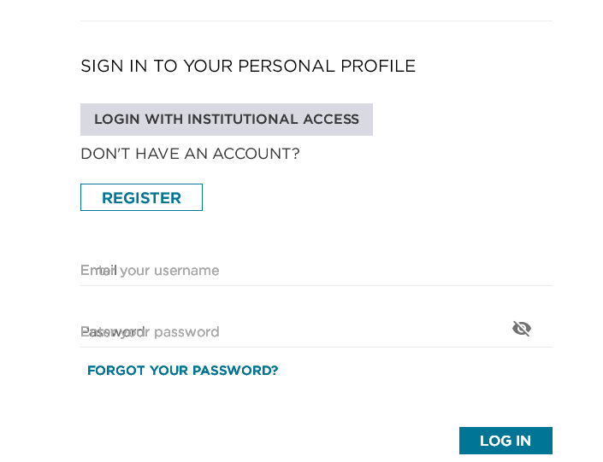

- 到北京师范大学图书馆登录页面输入学工号、密码，登录成功后即可使用“HUP”数据库。
